金榜題名祈福暨點心燈開智慧活動
壹、祈求金榜題名，開啟生命智慧泉源，效法聖賢德行涵養，激發心靈潛能，創造幸福美滿人生，依循古禮舉行國中會考、四技二專統測金榜題名祈福暨點亮心燈開啟智慧，傳授自古聖人性理心法及靜心智慧三寶，並祈願讀書專心、考試順利、金榜題名。
智慧三寶的好處：開啟智慧泉源、讀書專注心法、心靈能量開發、諸佛菩薩加持改變命運
貳、活動內容：
活動時間：107/4/29（日）下午3:00-5:00 活動地點: 行德講堂(基隆市愛三路9號12樓)
活動獎勵：參加活動者每人贈送蘋果(平平安安、考試有成果)、智慧糕(開啟智慧)、
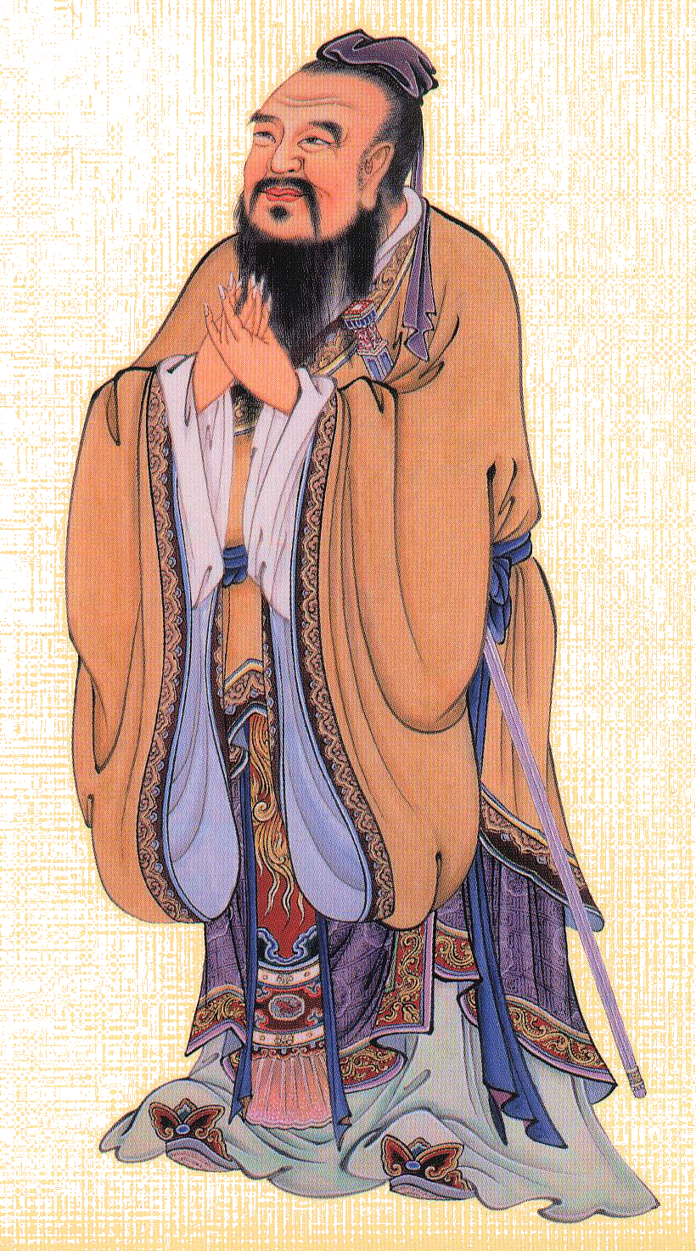
文昌筆(應試順利)、包粽(金榜題名)。
助印善書：依個人名義捐助慈善機構及助印善書隨喜100元。
叁、主辦單位：崇德文教基金會基隆分區。
肆、活動流程：
15:00 | 報到
15:00~15:15 | 填寫祈願文
15:15~16:15 | 金榜題名點心燈開智慧祈福禮
16:15~16:45 | 智慧三寶的運用
16:45~17:00 | 頒獎

伍、活動效益：
1、唐朝大儒韓愈說：「古之學者必有師，師者所以傳道、授業、解惑也。」；得授孔孟性理心法，讀書更有效率，智慧三寶安頓身心，恢復讀書疲勞，對考試很有助益。
2、將現代教育思潮與傳統師道相融合，透過莊嚴隆重的開智慧祈福，依循古禮拜明師求智慧，倡導尊師重道，傳承中華道德文化，落實品格教育。
3、事前草擬祈願文，協助同學訂定目標，念力祝禱，策勵將來。
4、積善之家必有餘慶，人有善願，天必從之，個人名義捐助慈善機構，功德迴向有緣眾生，實現理想。
5、使同學求學期間，即知以『誠敬、感恩、報恩』為學問根基，立志立品，建立服務人群，創造真善美人生價值觀。
祈願文
祈求至聖先師及諸佛菩薩 開啟智慧 點亮心燈 功課進步 心想事成

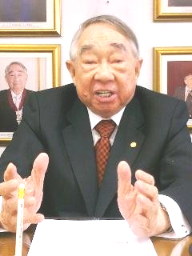
張榮發：
點心燈開智慧是啟發人良善的本性和正念1010306
很多人覺得我做公益事業，看錢不重，很有慈悲心，
這點和我母親很像，但「慈悲心」，其實也是前世因果
來的，若無前世因果，我怎麼會有這樣發心、願力呢？
我可能錢賺得飽飽的，對於慈善卻一點也做不來；或是
即使有做，也做不到今天這樣的規模。
因為我相信因果，也看透了因果，深深體會到因緣和果報為一體兩面的事。如果你這世來，因果不錯，那你仍然要再修，不可以偷懶，不能把它搞砸，不可以因為我這世有錢有勢，就要（炫燿），這樣一定會敗掉。
如果你前世不好，但這世卻意外成功，賺大錢，你應該更要做好事，這樣才能繼續持守下去。如果你前世不夠努力，這世又為非作歹，那你接下來的命運就要「阿彌陀佛」了！
對於因果法則的說法，一般人有兩種態度，一是全然否認、完全不認同；第二種又完全相反，將因果視為早已注定的宿命，人只能被動承受。這兩種看法，在我眼裡都錯看了因果，也都不夠全面。
前世的因果決定了此生的命運，但你此時此刻的善念德行，將是扭轉與生俱來命運的力量。因果法則並不是宿命觀，反而因為「因果」，你可以更積極佈局你的人生，作為你此生修行的助緣。
之所以點亮心燈求道，不是貪圖功德的利處，也不是為了求取上天給與名利富貴的回報，而是啟發人良善的本性和正念，在人世間多結善果。
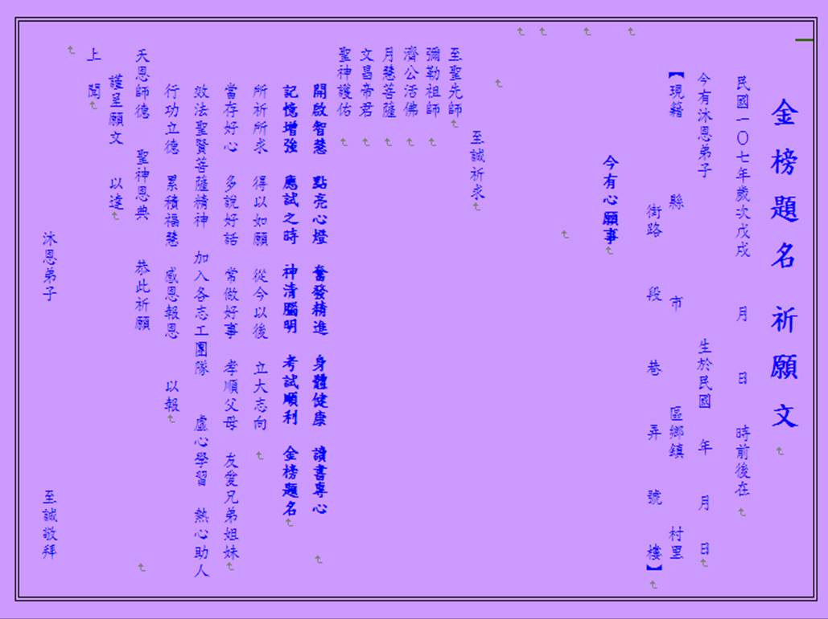

開智慧點亮心燈的意義
人雖然很有才識，也很有德行，但是如果沒有一條永恆之道，可以行走的話，那樣子，並不是真正的大丈夫，很多的英雄人物都有很好的才識，也有很好的名利權勢，但這不是真的！隨著人的滅亡，也就滅亡了。你不懂得在你生命中，開發一條生命之路的話，縱然你富貴如天也沒有用，當你生命將結束的時候，妻子再賢能、兒女再孝順，也換不回，錢財也沒辦法買回生命，那你偏偏追逐這些東西做什麼？到最後換來一片空虛。那麼你們選擇哪一條路呢？是短暫的享受？還是選擇永恆的生命？好好靜下心來想想，一念之間改變人生。
來的早不如來的巧
孔老夫子明傳詩書暗傳道，弟子三千，獨顏回一人得道，但顏回早夭，再傳曾子。難怪古人有：「修道如牛毛，得道如牛角」之語。現今，時值末法時期，人心不古，道德淪喪，生態破壞造成全球浩劫，上天慈悲，不忍玉石俱焚，因此，大開普渡，派遣天命明師，將這自古不輕傳的性理心法，傳給有緣之人，只要肯效法學習，都能開啟智慧，成就聖賢，顏子曰：「舜何人也？予何人也？有為者亦若是。」歷代聖賢仙佛皆是人所成就，志在聖賢則聖賢，志在凡夫則凡夫，全在一份心念。
開智慧點亮心燈對人生的幫助
道是理；宇宙間恆常不變的真理。道是路；人生一條光明幸福之路。
開智慧點亮心燈，是幫助我們認清自己，了解肉體之外還有個靈性，認清人生使命與責任，並幫助我們了解進一步發揮生命更高的價值。
開智慧點亮心燈，是幫助我們點亮心燈開智慧，恢復內在『佛性』，強化理性的思維，讓我們真人當家做主，使我們人生不再模糊，做個真正掌握自己，主宰自己人生。
開智慧點亮心燈，是幫助我們打開心結與煩惱，使我們心胸更寬廣、更豁達，不受世俗是非、名利、挫折、紛爭所苦惱，提升生活的品質與內涵。
開智慧點亮心燈，是幫助我們懂得感恩、體諒、關心與包容，建立父慈、子孝、兄友、弟恭的倫常關係，增進家庭之和諧與幸福。
開智慧點亮心燈，是幫助我們改變不好的習性，轉變我們的『心念』與『命運』，擺脫宿命的牽引，使人生的道路越走越寬廣。
開智慧點點亮心燈，是幫助我們開啟智慧，效聖法賢，行有餘力服務人群，懂得運用聖人的性理心法，讀書更有效率，以祈心想事成，金榜題名。
人生之真在於修養而非功利，人生之善在於奉獻而非擁有，人生之美在於歷程而非目的；人生之本在於勤奮而非逸樂，人生精彩在於內容而非標題，人生之快樂在於愛心助人而非獨享幸福，人生之價值在於光大生命而非物質奢求。
※一念之間 改變人生 開啟智慧 金榜題名 創造幸福人生※

